Ставропольский край

Степновский муниципальный округ

Школьный этап всероссийской олимпиады школьников

2021/22 учебного года

ИСКУССТВО

9 класс

**За 5 заданий максимально – 100 баллов**

**Задание №1**

Впишите буквы вместо пропусков.

1. М__за__ка – изображение, выполненное из цветных камней, цветного непрозрачного стекла (смальты), керамических плиток.

2. М__р__нист – художник, изображающий морские пейзажи.

3. __кслибр__с – книжный знак, указывающий владельца.

4. __кв__рель – техника живописи и графики, использующая прозрачные

водорастворимые краски.

5. К__рам__ка – посуда и другие изделия из глины.

Максимальнаяоценка –20баллов

**Задание №2**

Даны 3 изображения памятников искусства.

Напишите:

1. названия произведений, авторов,

2. к какой стране или культуре они относятся,

3. время их создания,

4. их местонахождение в настоящее время.

Максимальнаяоценка –20баллов

|  |  |  |
| --- | --- | --- |
|  |  |  |
| **1.** | **2.** | **3.** |

**Задание №3**

Рассмотрите и проанализируйте картину.

1. Напишите название произведения и автора.

2. Опишите сюжет и общую композицию работы.

3. Назовите значимые запоминающиеся детали, их место в композиции и функции.

4. Определите общее настроение картины.

5. Укажите жанр картины и назовите 3 произведения этого же жанра.

6. Укажите 3 известные работы этого же художника.

Максимальная оценка – 20 баллов

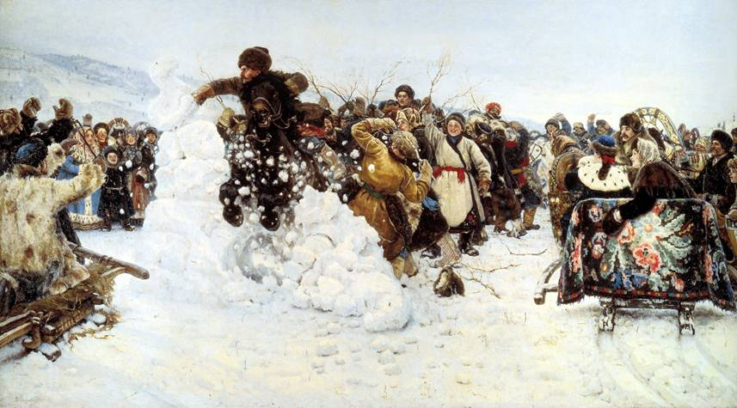

Ответ:

**Задание №4**

1. Отметьте номера произведений, которые относятся к культуре Ренессанса.
2. Укажите, к каким периодам относятся остальные примеры.
3. Подпишите знакомые произведения (название, автор).

Максимальная оценка – 20баллов

|  |  |  |
| --- | --- | --- |
| 1. | 2. | 3. |
| 4. | 5. | 6. |
| 7. | 8. | 9. |
| 10. | 11. | 12. |

**Задание №5**

Соотнесите авторов, вид искусства и произведения, проставив в таблице соответствующие буквы и цифры.

Максимальная оценка – 20баллов

|  |  |  |  |  |
| --- | --- | --- | --- | --- |
| А – литература  Б – живопись  В – архитектура  Г – музыка  Д – скульптура  Е – иконопись  Ж – кино  З – театр |  | 1 – Петропавловский собор  2 – «Золушка»  3 – «Евгений Онегин»  4 – «Пер Гюнт»  5 – «Мона Лиза дель Джоконда»  6 – «Ромео и Джульетта»  7 – «Одиссея»  8 – «Медный всадник» |  | 9 – «Ветхозаветная Троица»  10 – «Иван Сусанин»  11 – «Явление Христа народу»  12 – «Лебединое озеро»  13 – Михайловский дворец |

|  |  |  |
| --- | --- | --- |
| **Автор** | **Вид искусства** | **Произведение** |
| П.И. Чайковский |  |  |
| К.И. Росси |  |  |
| С. С. Прокофьев |  |  |
| А.С. Пушкин |  |  |
| А.А. Иванов |  |  |
| Гомер |  |  |
| Г. Ибсен |  |  |
| М.И. Глинка |  |  |
| М. Фальконе |  |  |
| У. Шекспир |  |  |
| Д. Трезини |  |  |
| А. Рублев |  |  |
| Э. Григ |  |  |
| Л. да Винчи |  |  |